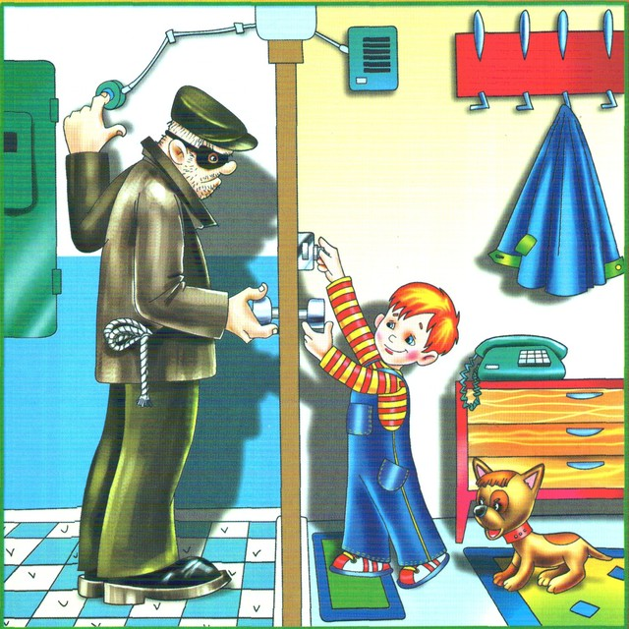
Уважаемые родители!
От неожиданностей и чрезвычайных
ситуаций не застрахованы ни взрослые,
ни дети. Чтобы с вашим ребенком
не случилось беды, следует
придерживаться некоторых правил:
- Рекомендуется придумать для использования членами семьи какое-нибудь кодовое слово, чтобы при необходимости сообщить о чрезвычайной ситуации, в которой кто-то из вас оказался.
- Старайтесь не оставлять детей одних дома, на улице или в машине.
- Убедитесь, что ваш ребенок знает свой домашний адрес и номер телефона. Время от времени проверяйте эти знания.
- Терпеливо выслушивайте своих детей и поощряйте их к тому, чтобы не было секретов между вами.
- Ваш ребенок должен знать, что к некоторым взрослым можно обратиться за помощью, например к милиционеру, некоторым мамам с малышами или продавцу в магазине.
- Объясните ребенку, что нужно делать, если он потерялся в магазине или другом общественном месте.
- Пусть ваш ребенок хорошо усвоит, что гулять лучше всего в сопровождении мамы, папы, дедушки или бабушки.
- Малыш должен знать: если в поведении незнакомого взрослого человека его что-то насторожило, то лучше убежать.
- Приучите детей всегда говорить родителям, куда и на какое время они направились и что до наступления темноты должны возвратиться домой.
- Дети должны усвоить, что играть можно только в тех местах и ходить только по тем дорогам , глее разрешают родители.
- Настоятельно советуйте им избегать слабоосвещенных и безлюдных мест.
- Ваши дети должны запомнить: не надо вступать в разговоры с незнакомыми людьми при отсутствии родителей.
- Если незнакомые попытаются заговорить с ребенком , то нужно отойти в сторонку или убежать.
- Приучите своих детей всегда запирать входную дверь и ни за что на свете не признаваться чужим , что они дома одни.
- Научите своих детей вызывать милицию, пожарных, скорую помощь и пользоваться уличными телефонами-автоматами.
- Предупредите детей, что опасно соглашаться с незнакомыми людьми, когда они зовут куда-нибудь с ними пойти или поехать, просят помочь им что-нибудь сделать (найти потерявшуюся кошку или собаку, поднести вещи, сфотографироваться с ними, вместе поиграть и т.п.)

